Министерство образования и науки Российской Федерации
Кубанский государственный технологический университет

Кафедра Систем управления и технологических комплексов

Проектирование систем автоматизации и управления

Краснодар 2012

Содержание

Нормативные ссылки 4
Введение 6
1 Структура курсового проекта/работы 7
1.1 Общие требования к структуре пояснительной записки 7
1.2 Требования к структуре основной части 7
1.3 Требования к структуре графической части 7
2 Содержание курсового проекта/работы 8
2.1 Требования к содержанию разделов пояснительной записки 8
3 Методические рекомендации при разработке схемы автомати-
зации 9
4 Методические рекомендации по разработке принципиальных электрических схем 21
Список литературы 27
Приложение А (обязательное) Форма титульного листа 28
Приложение Б (обязательное) Форма задания на курсовое проектирование 29
Приложение В (справочное) Пример оформления реферата 30
Приложение Г (справочное) Варианты объектов автоматизации 31
Приложение Д (справочное) Форма технического задания 41
Приложение Е (справочное) Условные обозначения на схемах автоматизации 48

Нормативные ссылки

В настоящих методических указаниях использованы ссылки на следующие нормативные документы:
ГОСТ Р 1.5-2004 Стандартизация в Российской Федерации. Стандарты национальные Российской Федерации. Правила построения, изложения, оформления и обозначения
ГОСТ Р 7.0.5-2008 СИБИД. Библиографическая ссылка. Общие требования и правила составления
ГОСТ 7.9-95 СИБИД. Реферат и аннотация. Общие требования.
ГОСТ Р 15.201-2000 Система разработки и постановки продукции на производство. Продукция производственно-технического назначения. Порядок разработки и постановки продукции на производство.
ГОСТ Р 21.1101-2009 СПДС. Основные требования к проектной и рабочей документации.
ГОСТ Р 21.408-93 СПДС. Правила выполнения рабочей документации автоматизации технологических процессов.
ГОСТ 2.104-2006 ЕСКД. Основные надписи.
ГОСТ 2.105-95 ЕСКД. Общие требования к текстовым документам.
ГОСТ 2.201-80 ЕСКД. Обозначение изделий и конструкторских документов.
ГОСТ 2.301-68 ЕСКД. Форматы.
ГОСТ 2.305-2008 ЕСКД. Изображения - виды, разрезы, сечения
ГОСТ 2.306-68 ЕСКД. Обозначения графические материалов и правила их нанесения на чертежах.
ГОСТ 2.501-88 ЕСКД. Правила учета и хранения
ГОСТ 2.701-2008 ЕСКД. Схемы. Виды и типы. Общие требования к выполнению.
ГОСТ 2.784-96 ЕСКД. Обозначения условные графические. Элементы трубопроводов
ГОСТ 2.785-70 ЕСКД. Обозначения условные графические. Арматура трубопроводная
ГОСТ 6.10.3-83 Унифицированные системы документации. Запись информации унифицированных документов в коммуникативном формате.
ГОСТ 6.10.4-84 Унифицированные системы документации. Придание юридической силы документам на машинном носителе и машинограмме, создаваемым средствами вычислительной техники. основные положения.
ГОСТ 7.32-2001 Система стандартов по информации, библиотечному и издательскому делу. Отчет о научно-исследовательской работе. Структура и правила оформления.
ГОСТ 8.417-2002 Государственная система обеспечения единства измерений. Единицы величин
ГОСТ 34.201-89 Информационная технология. Комплекс стандартов на автоматизированные системы. Виды, комплектность и обозначение документов при создании автоматизированных систем.
ГОСТ 34.601-90 Информационная технология. Комплекс стандартов на автоматизированные системы. Автоматизированные системы. Стадии создания.
ГОСТ 34.602-89 Информационная технология. Комплекс стандартов на автоматизированные системы. Техническое задание на создание автоматизированной системы.
ГОСТ 22771-77 Автоматизированное проектирование. Требования к информационному обеспечению.
ОСТ 36-27-77 Приборы и средства автоматизации. Обозначения условные в схемах автоматизации технологических процессов.
Р 50-34.119-90 Рекомендации. Информационная технология. Комплекс стандартов на автоматизированные системы. Архитектура локальных вычислительных сетей в системах промышленной автоматизации. Общие положения.
Р 50-77-88 ЕСКД. Рекомендации. Правила выполнения диаграмм.
РД 50-34.698-90 Методические указания. Информационная технология. Комплекс стандартов и руководящих документов на автоматизированные системы. Автоматизированные системы. Требования к содержанию документов.

Введение

Автоматизация производства обеспечивает получение значительного экономического эффекта, основными источниками которого являются: увеличение производительности труда и оборудования, сокращение удельного расхода сырья, энергетических затрат, численности обслуживающего персонала, потерь продукции и повышение ее качества.
Эффективное использование автоматики в народном хозяйстве возможно лишь при условии рационального решения задач на всех этапах ее разработки и освоения. Наиболее ответственным этапом является проектирование систем автоматизации, поскольку оно является связующим звеном науки с производством. Поэтому проект должен содержать новейшие прогрессивные идеи и результаты научных исследований.
Проектирование - сугубо творческий процесс, включающий глубокий анализ цели и задач проекта, изучение объектов автоматизации, практического решения аналогичных вопросов, перебор возможных вариантов решения и выбор оптимального варианта с учетом технических, технологических и технико-экономических критериев.
Однако успешное решение задач автоматизации будущими специалистами немыслимо без освоения техники проектирования систем управления производственными процессами, поскольку проект — это модель инженерной мысли.
Задача настоящего пособия - ознакомить студентов с основными положениями автоматизированного проектирования схем автоматизации и принципиальных электрических схем и подготовить к дипломному проектированию.
Тематика курсового проектирования соответствует теме дипломного проектирования для каждого студента. Возможны следующие направления работы:
- разработка проекта автоматизации на базе микропроцессорного контроллера;
- разработка проекта АСУТП с применением УВК;
- проектирование автоматизированных рабочих мест (АРМ);
- проектирование специального программного обеспечения (СПО) для систем управления;
- проектирование специальных средств автоматики и вычислительной техники.
Варианты объектов автоматизации приведены в приложении Г.

1 Структура курсового проекта/работы

1.1 Общие требования к структуре пояснительной записки

Пояснительная записка должна включать в себя следующие элементы, располагаемые последовательно:
- титульный лист;
- задание на курсовое проектирование;
- реферат;
- содержание;
- нормативные ссылки;
- введение;
- разделы основной части;
- заключение;
- список использованных источников;
- приложения.

1.2 Требования к структуре основной части

Основная часть пояснительной записки должна включать в себя разделы, которые размещают в следующей последовательности:
1 Описание технологического объекта управления.
2 Техническое задание на создание автоматизированной системы управления.
3 Выбор комплекса технических средств
4 Описание схемы автоматизации
5 Описание принципиальных электрических схем

1.3 Требования к структуре графической части

Графическая часть должна включать в себя:
- схема автоматизации;
- Спецификация к схеме автоматизации;
- принципиальная электрическая схема питания;
- принципиальная электрическая схема сигнализации;
- принципиальная электрическая схема регулирования;
- перечень элементов ПЭС.

2 Содержание курсового проекта/работы

2.1 Требования к содержанию разделов пояснительной записки

2.1.1 Титульный лист и задание на курсовое проектирование выполняют по формам, приведенным в приложениях А и Б.
2.1.2 Реферат составляют на основе требований, регламентированных ГОСТ 7.9, и предъявляемых к реферату на отчет о научно-исследовательской работе по ГОСТ 7.32, который включает следующие элементы:
- сведения о количестве в пояснительной записке страниц, иллюстраций, таблиц, приложений, использованных источников, например: 115 с., 9 рис., 12 табл., 35 источников, 3 прил.;
- сведения о количестве листов и предметов иллюстративной части;
- перечень ключевых слов и словосочетаний - от 5 до 15, взятых из текста пояснительной записки, которые в наибольшей степени характеризуют ее содержание и обеспечивают возможность информационного поиска. Ключевые слова приводят в именительном падеже и пишут заглавными буквами в строку через запятые;
- текст реферата, отражающий, как правило, следующие позиции: объект исследования или разработки; цель работы; метод или методология проведения работы, полученные результаты; основные конструктивные, технологические и технико-эксплуатационные характеристики; рекомендации по внедрению; область применения; экономическая эффективность или значимость работы.
Объем реферата на русском языке должен составлять от 0,5 до 0,75 страницы. Пример оформления приведен в приложении В.
2.1.3 Раздел «Содержание» включает наименование всех структурных элементов пояснительной записки, в том числе разделов, подразделов, пунктов (если они имеют наименования) основной части, с указанием их нумерации, обозначения и наименования приложений, а также номера страниц, на которых они помещены.
2.1.4 В разделе «Нормативные ссылки» необходимо привести перечень стандартов и других нормативных документов, на которые в тексте пояснительной записки даны ссылки.
2.1.5 В разделе «Введение» необходимо дать оценку современного состояния решаемой задачи, основание и исходные данные для проектирования, обосновать необходимость использования САПР. Во введении должны быть показаны актуальность и новизна темы.
2.1.6 В разделе «Описание технологического объекта управления» указывают: особенности объекта управления, влияющие на проектные решения по автоматизируемым функциям; информационную модель объекта вместе с его системой управления; данные о системах управления, взаимодействующих с разрабатываемой системой, и сведения об информации, которой она должна обмениваться с абонентами и другими системами.
2.1.7 Раздел «Техническое задание на создание автоматизированной системы управления» составляется в соответствии с ГОСТ 34.602, форма которого приведена в приложении Д.
2.1.8 В разделе «Выбор комплекса технических средств» описание комплекса технических средств должно содержать следующие пункты: структура комплекса технических средств, средства вычислительной техники, аппаратура передачи данных по РД 50-34-698.
Описание схемы структурной комплекса технических средств должно содержать основные характеристики комплекса технических средств.
2.1.9 Описание схемы автоматизации рекомендуется составлять в форме последовательного перечисления изображенных на схеме контуров регулирования и каналов контроля с указанием типов и позиций всех средств измерений и автоматизации, а также позиционных обозначений электрической аппаратуры.
2.1.11 Раздел "Заключение" должен содержать краткие выводы по результатам выполненной работы, оценку полноты решений поставленных задач, предложения по использованию результатов проектирования, включая возможность внедрения разработанных предложений в реальных условиях производства, оценку технико-экономической эффективности и научно-технического уровня выполненного дипломного проекта (работы).
2.1.12 Раздел "Список использованных источников" должен содержать библиографические описания источников, использованных при составлении пояснительной записки. Источники в списке располагают в порядке появления ссылок на них в тексте пояснительной записки.
2.1.13 В приложения могут быть включены: промежуточные математические доказательства, формулы и расчеты; таблицы вспомогательных цифровых данных; протоколы испытаний; инструкции, методики, описания алгоритмов и программ; акты внедрения результатов работы.

3 Методические рекомендации при разработке схемы
автоматизации

На схеме автоматизации показывают [6]:
а) технологическую схему или упрощенное изображение агрегатов, подлежащих автоматизации;
б) приборы, средства автоматизации и управления, изображаемые условными обозначениями по действующим стандартам, а так же линии связи между ними;
в) агрегатированные комплексы, машины централизованного контроля, управляющие вычислительные машины и т.п. и линии связи их с датчиками, преобразователями, исполнительными механизмами и.т.д. На схеме показывают также ручной ввод данных в машину.
Сложные технологические системы рекомендуют расчленять на отдельные технологические узлы и выполнять функциональные схемы этих узлов отдельными схемами или на разных листах одной схемы. При этом на взаимосвязанных функциональных схемах дают ссылки на эти схемы или листы.
Для однотипных технологических объектов (цехов, отделений, систем, установок, агрегатов, аппаратов), не связанных между собой и имеющих одинаковое оснащение приборами и средствами автоматизации и одинаковые отдельные щиты, функциональную схему выполняют для одного из них. На схеме дают пояснения. Например: "Схема составлена для агрегата 1; для агрегатов 2-5 схемы аналогичны".
Для однотипных технологических объектов (или их частей), имеющих общие щиты, пульты, стативы с аппаратурой и приборами, на схеме рекомендуется показывать технологическое оборудование одного объекта (части). Приборы и средства автоматизации, устанавливаемые на щите, показывают полностью для всех объектов. При этом возможны следующие варианты:
- приборы, применяемые для контроля (регулирования) однотипны, контролируемые параметры имеют одинаковые значения; при этом все повторяющиеся приборы показывают на щите один раз, а около их обозначения проставляют количество в штуках (рисунок 3.2)
- приборы, применяемые для контроля (регулирования) однотипны, контролируемые параметры имеют различные значения; при этом следует показать на щите все приборы. Около линий связи, соединяющих приборы и средства автоматизации с управляющим объектом (без показанного технологического оборудования), дают пояснения. Например: "От реактора 2-3" (рисунок 3.1).
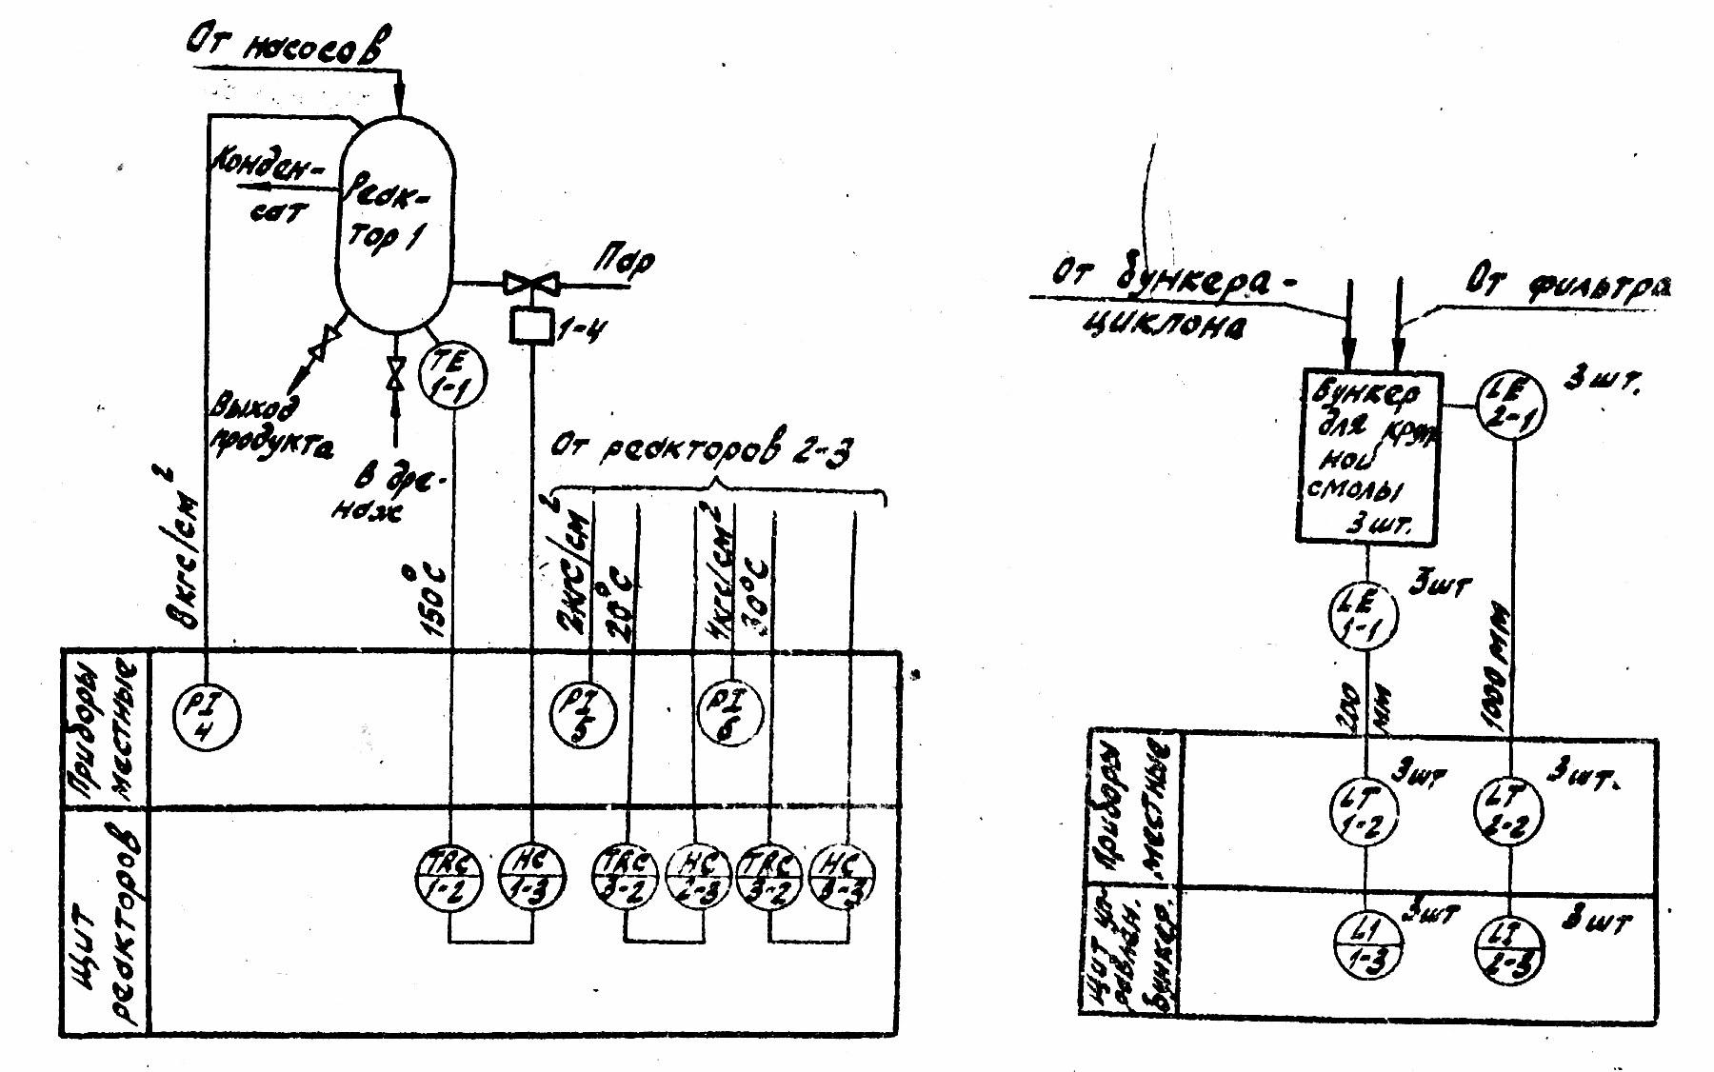
Рисунок 3.1 Рисунок 3.2

При использовании многоточечного прибора для контроля какого-либо параметра в нескольких однотипных аппаратах на схеме показывают только один технологический аппарат и один датчик, а около прибора показывают линии связи от остальных датчиков (рисунок 3.3).

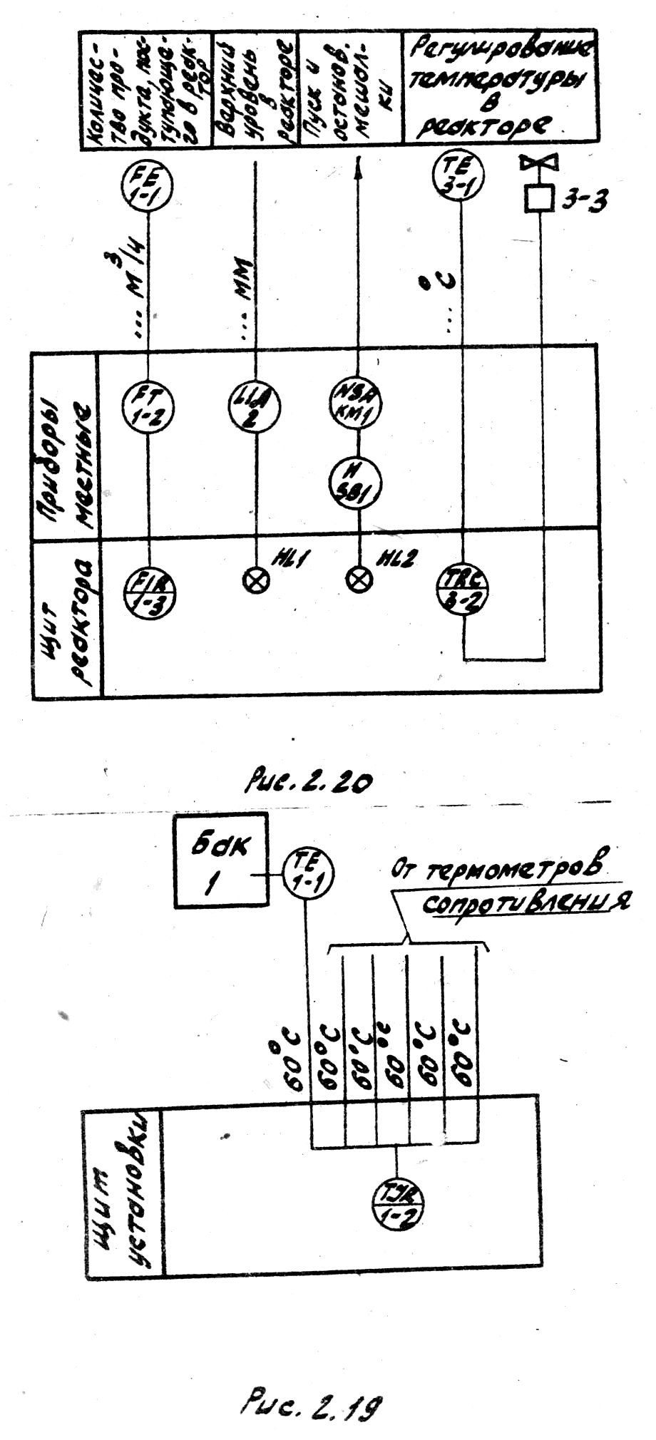
Рисунок 3.3

На концах линий (технологических или линий связи), переходящих с одного листа схемы, на другой лист или схему, указывают наименование этих линий или присвоенные им обозначения и в скобках - номер листа или обозначение схемы, где показано продолжение этих линий. Такие пояснения дают на каждом из взаимосвязанных листов или схем.
И з о б р а ж е н и е т е х н о л о г и ч е с к о г о о б о р у д о в а н и я. Технологическая схема (схема цепи аппаратов) должна изображаться в соответствии со схемой, принятой в технологической части проекта. При этом технологическое оборудование и трубопроводы автоматизируемого объекта изображают на функциональной схеме упрощенно (без второстепенных конструктивных деталей), но в такой степени, которая позволяет показать их взаимное расположение с приборами и средствами автоматизации. Допускается изображение частей объекта в виде прямоугольников с наименованием этих частей.
Внутренние детали и элементы частей оборудования показывают только в том случае, если они механически соединяются с приборами и средствами автоматизации. На технологических трубопроводах показывают в основном только те вентили, заслонки, клапаны и другие запорные и регулирующие органы, которые участвуют в системе контроля и управления процессами. На технологических трубопроводах не рекомендуется показывать детали вспомогательного назначения (фильтры, отстойники и т.п.), которые не имеют принципиального значения для осуществления и понимания схемы автоматизации объекта.
Технологическое оборудование и коммуникации изображают в верхней части схемы сплошными тонкими линиями. Необходимые виды, разрезы и сечения технологического оборудования и коммуникаций дают по ГОСТ 2.305, штриховку - по ГОСТ 2.306.
Возле изображения технологических аппаратов и другого оборудования должны быть даны поясняющие надписи (либо наименование оборудования, если таковое имеется на технологической схеме).
На линиях трубопроводов должны сохраняться стрелки, указывающие направление потока вещества соответственно технологической схеме. Трубопроводы, идущие к конечным аппаратам и устройствам, в которых нет приводов и средств автоматизации на схеме обрывают. В месте обрыва ставят стрелку и дают пояснение. Например: "К фильтру" или "От насосов".
По согласованию с заказчиком на функциональных схемах допускается изображать: технологические трубопроводы в зависимости от протекающих в них сред - по ГОСТ 2.784; запорную арматуру (не регулирующую) - по ГОСТ 2.785.
Допускается на схемах автоматизации технологическое оборудование не показывать. При этом в верхней части схемы вместо изображения технологического оборудования наносят прямоугольник , который разбивают на вертикальные графы, соответствующие первичным измерительным преобразователям, отборным устройствам, исполнительным механизмам и т.п. (рисунок 3.4)
Рисунок 3.4

И з о б р а ж е н и е п р и б о р о в и с р е д с т в а в т о м а т и к и. Приборы и средства автоматики на функциональной схеме показывают условными обозначениями по ОСТ 36-27 (таблица Е.1). Приборы и средства автоматики условные обозначения которых не представляется построить с помощью указанных стандартов, допускается обозначать произвольными условными обозначениями с обязательным пояснением их на схемах. При этом рекомендуется соблюдать принципы построения условных обозначений, свойственные каждому стандарту.
Графические условные обозначения электроаппаратуры применяемой в функциональных схемах систем автоматизации, а именно: звонков, сирен, гудков, сигнальных ламп (табло) и электродвигателей, следует изображать по соответствующим стандартам ЕСКД.
По OСT 36-27 для обозначения измеряемых величин функциональных признаков приборов приняты прописные буквы латинского алфавита (таблицы Е.2, Е.3); при отсутствии в ОСТ 36-27 необходимых буквенных обозначений для этой цели используются приведенные в нем резервные буквы. Применение резервных букв должно сопровождаться необходимыми пояснениями на схеме.
При применении ОСТ 36-27 в функциональных схемах рекомендуется построение условных обозначений развернутым способом. Примеры построения условных обозначений приведены в таблице Е.4. Последовательность записи такова IRCSA.
Приборы и средства автоматизации, встраиваемые в технологическое оборудование и коммуникации или механически связанные с ними, изображают на схеме в непосредственной близости к технологическому оборудованию.
К таким средствам автоматизации относятся: термометры расширения, термометры термоэлектродные (термопары), термометры сопротивления, датчики пирометров, сужающие измерительные устройства, ротаметры, газовые и жидкостные счетчики, датчики индуктивных расходомеров, датчики уровнемеров, датчики радиоактивности, плотности и т.д., исполнительные механизмы, регулирующие и запорные органы.
Приборы и средства автоматизации, расположенные на щитах, пультах, стативах, показывают в прямоугольниках, изображающих щиты, пульты, стативы. С помощью прямоугольников изображают так же агрегатированные комплексы, машины централизованного контроля, управляющие вычислительные машины и т.д. Прямоугольники располагают в нижней части поля схемы в одном или нескольких горизонтальных рядах и в такой последовательности, при которой достигается наибольшая простота и ясность схемы.
В каждом прямоугольнике с левой стороны указывают соответствующее наименование. При расположении изображения щита или агрегатированного комплекса только на одном листе прямоугольник щита справа замыкается линией. При необходимости изображения щита на последующих листах одной схемы или последующих функциональных схемах прямоугольник щита не замыкается с правой стороны. В этом месте делают соответствующую надпись. Например, при расположении изображения щита на трех листах делают надпись: "Продолжение см. лист 2", на втором листе "Продолжение см. лист 3", на третьем листе прямоугольник щита замыкается линией.
Приборы и средства автоматизации, которые расположены вне щитов и конструктивно но связаны непосредственно с технологическим оборудованием и коммуникациями, условно показывают в прямоугольнике "Приборы местные". Прямоугольник располагают над прямоугольниками щитов.
При применении агрегатированных комплексов для управляющих вычислительных машин допускается, кроме наименования всего комплекса, приводить сокращенные наименования или типы отдельных его блоков. При этом прямоугольник, изображающий комплекс (машину), делят горизонтальными линиями на части, число которых соответствует количеству блоков. Условные наименования или типы блоков наносят с левой стороны прямоугольника рядом с наименованием комплекса. Точки входа и выхода сигналов на прямоугольниках соответствующих блоков показывают кружками диаметром 1,5-2 мм.
Устройства телемеханики показывают на схеме также ввиде прямоугольников. Эти прямоугольники располагают внутри прямоугольников щитов и местных приборов. Например, контролируемый пункт изображают под прямоугольником "Приборы местные", а пункт управления - в нижней части прямоугольника "Щит диспетчера". При использовании в проекте нескольких устройств телемеханики каждому устройству присваивается свой отличительный номер. Например: КП1, КП2, КПЗ - контролируемые пункты, ПУ1, ПУ2, ПУ3 -пункты управления. Связь приборов и средств автоматизации с устройством телемеханики показывают линиями связи. Места входа и выхода линий связи в прямоугольниках комплектов телемеханики показывают кружками диаметром 1,5 - 2 мм. При необходимости радом с кружками проставляют условные обозначения, характеризующие виды сигналов. Например: ТИ -телеизмерении, ТС -телесигнализация, ТУ - телеуправление и т.д. Все принятые условные обозначения должны быть расшифрованы на схеме.
И з о б р а ж е н и е л и н и й с в я з и. Ливии связи между приборами и средствами автоматизации на функциональной схеме изображаются однолинейно тонкими сплошн ыми линиями независимо от фактического количества проложенных проводов или труб. Подвод линий связи к символу прибора допускается изображать в любой точке окружности (сверху, снизу, сбоку). Линии связи должны выполняться по возможно кратчайшему расстоянию с минимальным числом изгибов и перегибов. Допускается пересечение линиями связи изображений технологического оборудования и коммуникации. Пересечение линиями связи обозначений приборов и средств не допускается.
При пересечении, ответвлении и слиянии линий связи следует рассматривать два случая:
- пересечение (ответвление, слияние) без функционального взаимодействия (без соединения) друг с другом;
- пересечение (ответвление, слияние) с функциональным взаимодействием (с соединением) друг с другом.
В случае функционального взаимодействия (соединения) линий связи в месте пересечения ставится точка.
Линии связи должны четко отображать функциональные связи прибора (элементов) от начала прохождения сигнала (воздействия) до конца. При необходимости указания заправивши передачи сигнала на линиях связи допускается наносить стрелки.
Для сложных объектов с большим количеством применяемых приборов и средств автоматизации, когда изображение непрерывных линий связи затрудняет чтение схемы, допускается их разрывать. При этом для удобства пользования схемой оба конца линий связи в местах разрыва нумеруют одной и той же арабской цифрой. Нумерация разрыва линий связи выносится на основные базовые линии (вверх или вниз от технологического оборудования), обеспечивающая минимальное пересечение линиями связи изображений технологического оборудования и коммуникаций. При этом нумерация разрывов линий связи со стороны щитовых приборов делается в порядке возрастания номеров (рисунок 3.4). Допускается комбинированное выполнение линий связи: непрерывными линиями и адресным методом для тех участков схемы, где нанесение непрерывных линий затруднено.
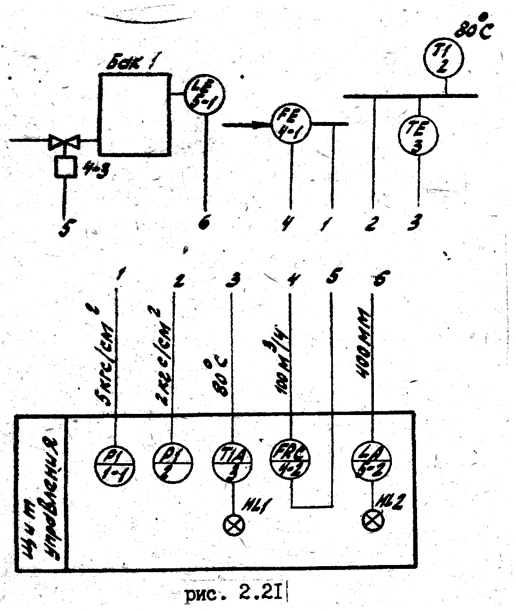
Рисунок 3.4

На участке линий связи со стороны приборов, изображенных в прямоугольниках щитов или прямоугольнике приборы местные слева, непосредственно у подхода их к первому прямоугольнику, указывают предельные рабочие (максимальное или минимальное) значения измеряемых или регулируемых величин. Эти величины указывают в единицах шкалы выбираемого прибора или в международной системе единиц. Разрежение (вакуум) обозначается знаком "-". Для приборов, встраиваемых непосредственно в технологическое оборудование или трубопроводы и не имеющих линий связи с другими приборами, предельные значения величин указывают возле обозначений приборов (см. рисунок 3.4).
П о з и ц и и и п о з и ц и о н н ы е о б о з н а ч е н и я п р и б о р о в, с р е д с т в а в т о м а т и з а ц и и и э л е к т р о а п п а р а т у р ы. На стадии рабочих чертежей позиции приборов и средств автоматизации состоят из двух частей: цифрового обозначе- ния, присваиваемого комплекту (функциональной группе) и цифрового обозначения, присваиваемого отдельным элементам, входящим в комплект (функциональную группу). Отдельным приборам, не входящим в комплекты, например, показывающим термометрам, манометрам и т.п., присваиваются позиции, состоящие только из порядкового номера.
Цифровые обозначения присваивают каждому элементу комплекта в зависимости от последовательности прохождения сигналов (от устройств получения информации к устройствам воздействия на управляемый процесс).
Для присвоения позиций комплекту в схеме каскадного или связанного регулирования необходимо руководствоваться следующим: если какой-либо прибор или регулятор связан с несколькими датчиками или получает дополнительные воздействия по другим параметрам, то все элементы схемы, осуществляющие дополнительные функции, необходимо отнести к той функциональной группе, на которую оказывается воздействие.
Одинаковым комплектам или одинаковым элементам одного комплекта рекомендуется присваивать одинаковые позиции независимо от места их установки.
Электроаппаратуре (электроизмерительным приборам, сигнальным лампам, табло, гудкам, звонкам, ключам управления, кноп-кам, магнитным пускателям и т.п.) на функциональных схемах присваивают буквенно-цифровое позиционное значение, принятое в соответствии с РM 4-106 в принципиальных электрических схемах.
Позиции приборов и средств автоматизации и позиционные обозначения электроаппаратуры проставляют при использовании ОСТ 36-27 - в нижней части окружности, если позиция или позиционное обозначение не помещается в окружности, допускается нанесение его вне пределов окружности.
Графическое оформление функциональных схем. Форматы функциональных схем выбирают в соответствии с ГОСТ 2.301.
Над основной надписью, по ее ширине, сверху вниз располагают таблицу не предусмотренных стандартами условных обозначений. Заполнение таблицы рекомендуется производить в следующем порядке:
а) условные обозначения трубопроводов;
б) условные обозначения приборов и средств автоматизации, которые не представляется возможным построить по действующим стандартам;
в) сокращения, принятые для условных обозначений отдельных блоков или устройств, агрегатированных комплексов, вычислительных машин, комплексов (пунктов) телемеханики и т.п.;
г) буквенные обозначения при применении ОСТ 36-27 - резервные буквы, примененные для обозначения контролируемых величин или функциональных признаков приборов.

Рекомендуется использовать линии следующей толщины:
а) контурные (для агрегатов, установок, технологических аппаратов) - 0,2-0,5 мм;
б) трубопроводов - 0,5-1,5 мм;
в) обозначений приборов и средств автоматизации - 0,5-0,6 мм;
г) линий связи - 0,2-0,3 мм;
д) прямоугольников, изображающих щиты, пульты, агрегатированные комплексы и т.п. 0,5-1 мм;
е) выносок - 0,2-0,3 мм.
Рекомендуется применять следующие размеры шрифта.
а) для позиций - цифры - 3,6 мм; буквы (строчные) - 2,5 мм;
б) для позиционных обозначений - буквы и цифры - 3,5 мм;
в) для пояснительного текста и надписей - 3,5÷5 мм.
Расстояние между параллельными линиями связи должно быть не менее 3 мм.
В надписях и текстах не допускаются сокращения слов за исключением общепринятых.
Схемы автоматизации - функциональные с применением регуляторов, системы СТАРТ, серии РПИБ соответственно, на рисунках 3.5 и 3.6. На рисунке 3.7 показан пример схемы автоматизации ректификационной колонны.
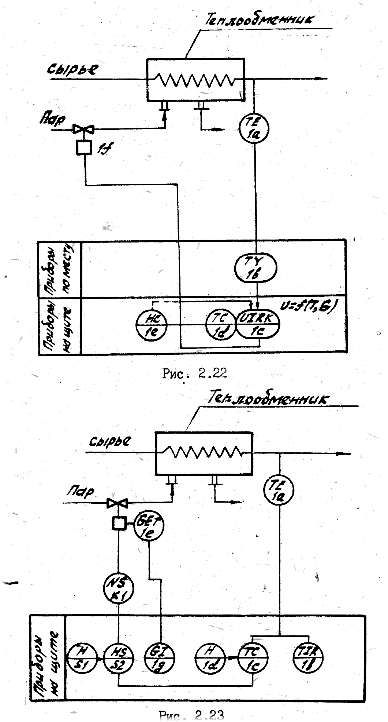
Рисунок 3.5
Рисунок 3.6

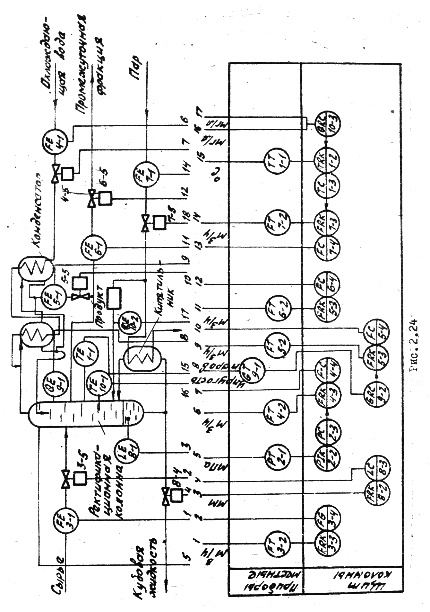
Рисунок 3.7

4 Методические рекомендации по разработке принципиальных электрических схем

Электрические схемы определяют полный состав приборов, аппаратов и устройств (а также связей между ними), действие которых обеспечивает решение задач управления, регулирования, защиты, измерения и сигнализации. Принципиальные схемы служат основанием для разработки других документов проекта: монтажных таблиц щитов и пультов, схем внешних соединений и др.
Эти схемы служат также для изучения принципа действия системы, они необходимы при производстве наладочных работ и в эксплуатации.
Разработка принципиальных электрических схем всегда содержит определенные элементы творчества и требует умелого приме нения элементарных электрических цепей и типовых функциональных узлов, оптимальной компоновки их в единую схему с учетом удовлетворения предъявляемых к схемам требований, а также возможного упрощения и минимизации схем, В практике проектирования принципиальных электрических схем на базе опыта проектирования монтажа, наладки и эксплуатации различного рода систем автоматизации сложились некоторые общие принципы построения электрических схем. Вопрос о методах разработки принципиальных электрических схем в процессе проектирования систем автоматизации технологических процессов следует рассматривать в общем комплексе вопросов, связанных с контролем, управлением и регулированием данного объекта. Во всех случаях помимо полного удовлетворения требований, предъявляемых к системе управления, каждая схема должна обеспечивать высокую надежность, простоту и экономичность, четкость действий при аварийных режимах, удобство оперативной работы, эксплуатации, четкость оформления.
Надежность. Под надежностью схемы понимают ее способность безотказно выполнять свои функции в течение определенного интервала времени в заданных режимах работы. Это требование обычно обеспечивается целым рядом технических мероприятий, таких как применение наиболее надежных элементов, приборов и аппаратов; оптимальные режимы их работы; резервирование малонадежных или наиболее ответственных элементов или цепей схемы; автоматический контроль за неисправностью схемы; запретные блокировки, исключающие возможность проведения ложных операций; сокращение времени нахождения элементов схемы под напряжением и т. д.
Надежность действия является главным требованием, которое предъявляется к схемам. Если при проектировании обеспечению надежности действия схемы не будет уделено должного внимания, то все другие преимущества, которые имеет схема, могут быть утрачены. Требования к уровню надежности схем регулирования, управления и сигнализации определяются оценкой последствий отказов их действия для конкретных участков технологического процесса. Иногда эти отказы могут явиться причинами возникновения или развития тяжелых аварий.
Методы оценки надежности и способы ее повышения применительно к электрическим схемам подробно освещены в технической литературе.
Простота и экономичность проектируемых схем обеспечивается применением стандартной, наиболее дешевой аппаратуры и типовых (нормализованных) узлов; сокращением до минимума числа элементов в схеме и ограничением их номенклатуры; применением систем электропривода производственных механизмов, обеспечивающих высокие энергетические показатели в установившихся и переходных режимах работы, и т. п.
Существенное, а иногда и решающее значение при выборе схемы контроля и управления процессом на расстоянии имеет стоимость соединительных кабелей или проводов.
При проектировании принципиальной электрической схемы необходим тщательный анализ предъявляемых к этой схеме требований. Если некоторые второстепенные требования значительно усложняют и удорожают схему, то эти требования следует пересмотреть. Решая вопросы экономичности схемы, необходимо учитывать не только капитальные вложения, но и ежегодные эксплуатационные расходы.
Четкость действия схемы при аварийных режимах. Каждая принципиальная электрическая схема в системах автоматизации технологических процессов должна быть по строена таким образом, чтобы при возникновении аварийных режимов, вызванных неисправностями в цепях управления, а также при полном исчезновении или снижении и последующем восстановлении напряжения питания в главных (силовых) цепях управления обеспечивалась безопасность обслуживающего персонала и предотвращалось дальнейшее развитие аварии, приводящее к повреждению механического или электрического оборудования и браку продукции.
При анализе работы схемы в аварийных режимах следует учитывать возможность перегорания предохранителей или отключения автоматов; появление короткого замыкания или замыкания на землю в различных точках схемы (в основном во внешних соединениях); обрыв проводов; сгорание катушек контакторов или реле; приваривания контактов и т. п. Принято рассматривать аварийный режим, возникающий в результате появления какой-либо одной неисправности, так как вероятность появления одно временно двух или более неисправностей в одной и той же схеме достаточно мала.
Удобство оперативной работы. Принципиальная электрическая схема должна обеспечивать оптимальные условия для работы оперативного персонала. Это требование предусматривает упрощение операций, про изводимых обслуживающим персоналом при управлении; сокращение числа органов управления; возможность простого и быстрого выбора необходимого режима работы; пере ход с автоматического управления на ручное и обратно; снятие и введение блокировочных связей и зависимостей и Т. д.
Удобство эксплуатации. Принципиальная электрическая схема должна быть спроектирована так, чтобы ее эксплуатация в производственных условиях была предельно простой, требовала минимум затрат и внимания эксплуатационного персонала, обеспечивала возможность проведения ремонтных и наладочных работ с соблюдением необходимых мер безопасности.
Четкость оформления. Оформление любой электрической схемы следует выполнять ясно, просто и компактно. Графическое оформление схемы должно способствовать наилучшему восприятию содержания схемы.
В процессе проектирования систем автоматизации различных технологических процессов принципиальные электрические схемы разрабатывают обычно в следующем порядке
1) на основании функциональной схемы автоматизации составляют четко сформулированные технические требования, предъявляемые к принципиальной электрической схеме;
2) применительно к этим требованиям устанавливают условия и последовательность действия схемы;
З) каждое из заданных условий действия схемы изображают в виде тех или иных элементарных цепей, отвечающих данному условию действия;
4) элементарные цепи объединяют в общую схему;
5) производят выбор аппаратуры и электрический расчет параметров отдельных элементов (сопротивлений обмоток реле, на грузки контактов и т. п.);
6) корректируют схему в соответствии с возможностями принятой аппаратуры;
7) проверяют в схеме возможность возникновения ложных или обходных цепей или ее неправильной работы при повреждениях элементарных цепей или контактов;
8) рассматривают возможные варианты решения и принимают окончательную схему применительно к имеющейся аппаратуре.
При составлении принципиально новых сложных электрических схем помимо проектной проработки и необходимых расчетов требуется Тщательная экспериментальная проверка и отладка разработанной схемы на макете или на опытной установке.
Описанный метод разработки принципиальных электрических схем (интуитивный или, как его еще называют, ручной) в значительной мере зависит от способностей и опыта проектировщика, так как сам процесс составления схем по существу является творческим и основан на приспособлении к данным условиям отдельных, уже ставших стандартными решений или интуитивном отыскании новых. Сложность построения оптимального варианта усугубляется тем, что одним и тем же условиям может удовлетворять значительное число различных схем.
В настоящее время большое внимание уделяется внедрению в практику проектирования автоматизированных (машинных) способов выполнения схем, в том числе и принципиальных электрических, что призвано значительно улучшить качество документации и сократить сроки проектирования. Автоматизация проектирования в первую очередь необходима для разработчиков сложных систем автоматизации технологических процессов
Примеры выполнения ПЭС приведены на рисунках 4.1-4.3.

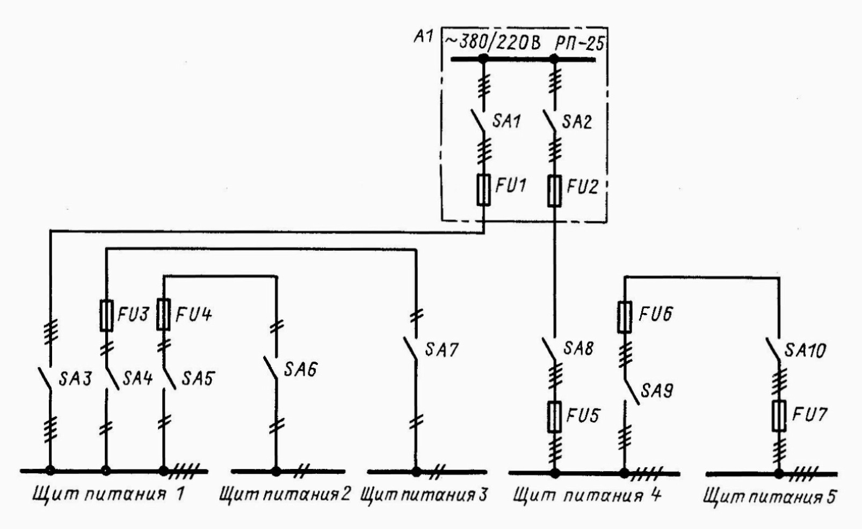
Рисунок 4.1 - Пример выполнения принципиальной электрической схемы питающей сети (однолинейное изображение)

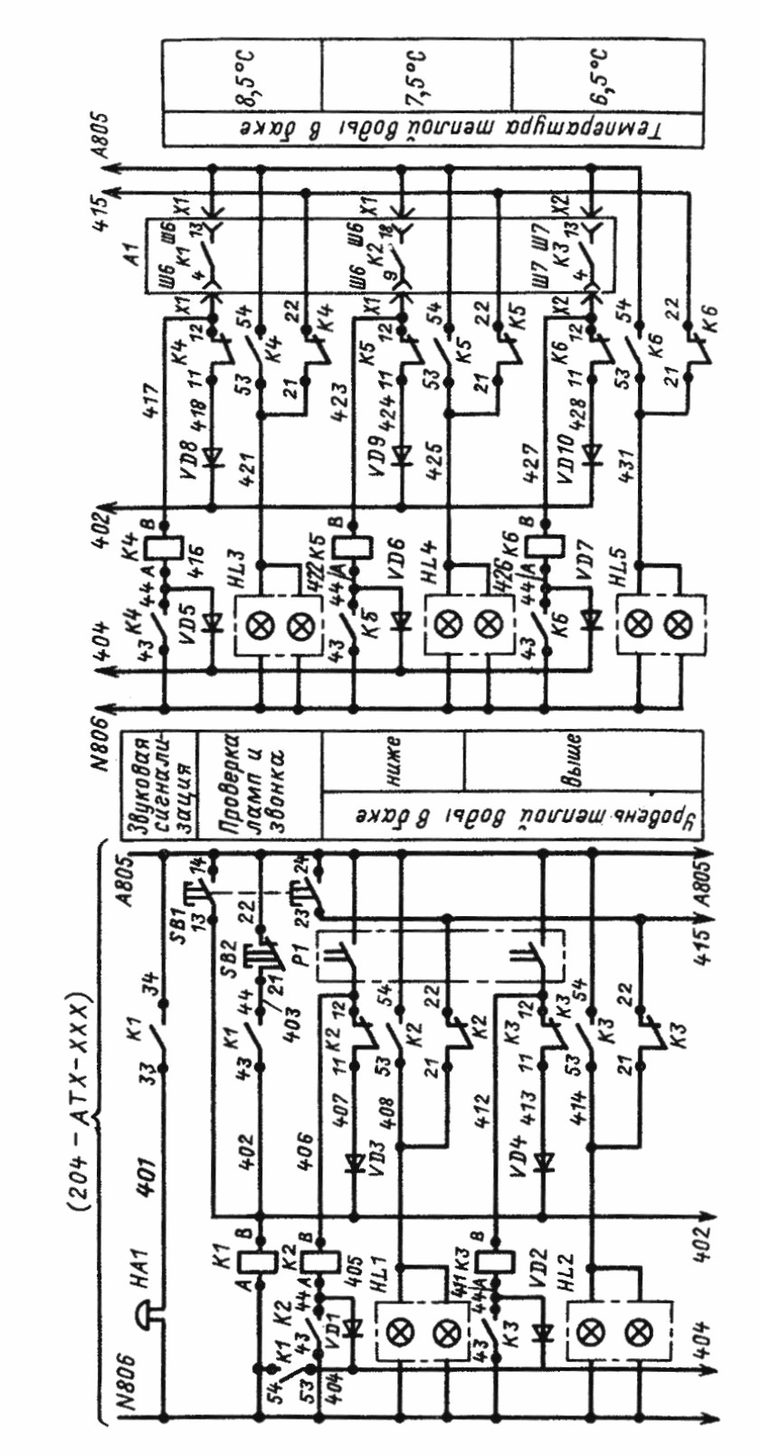
Рисунок 4.2 - Пример выполнения принципиальной электрической схемы сигнализации
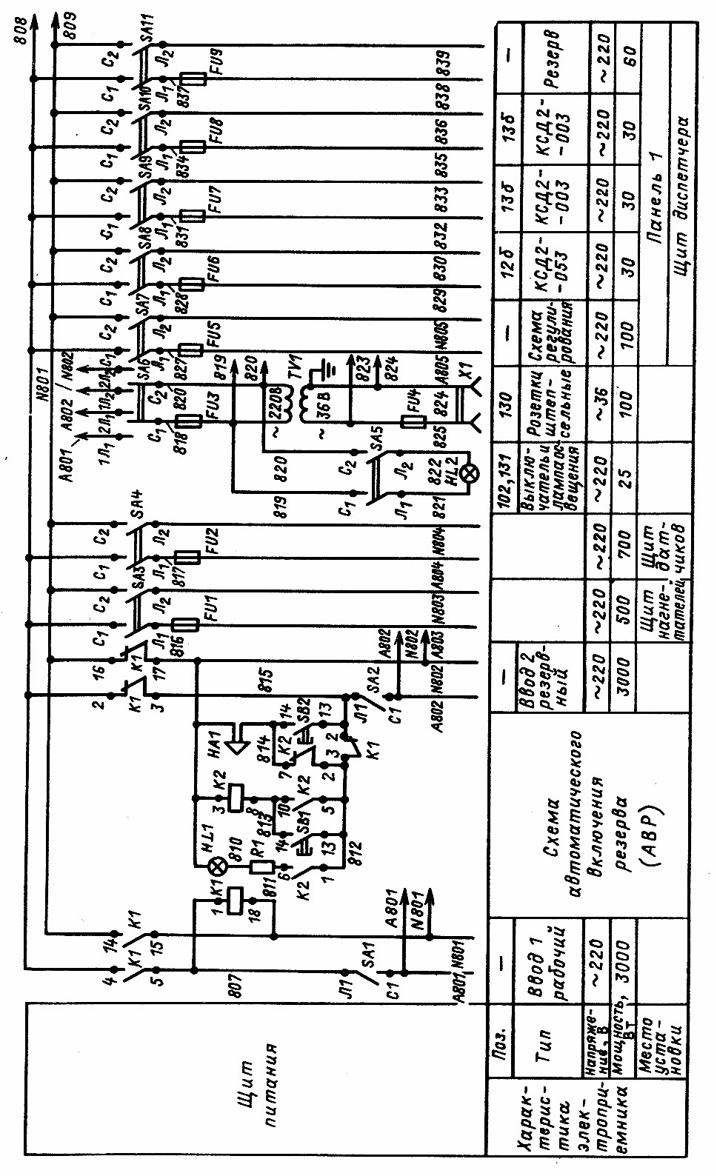
Рисунок 4.3 - Пример выполнения принципиальной электрической схемы распределительной сети

5 Методические рекомендации по подготовке к защите курсового проекта/работы

Защита выполняется комиссии из 2-3 человек. Сообщение по теме выполняется с использованием мультимедийной презентации. Рекомендуемые слайды презентации:
- титульный лист;
- цель разработки автоматизированной системы;
- актуальность разработки;
- основные результаты проектирования системы (чертежи графической части и расчеты);
- выводы.
Студент по-своему усмотрению может добавить фото- и видео-материалы, позволяющие более наглядно представить результаты работы.

Список литературы

1. Норенков И.П., Маничев В.Б. Основы теории и проектирования САПР: Учеб. для втузов. – М.: Высш. шк., 2006. – 335 с.
2. Сольницев Р. И. Автоматизация проектирования систем автоматического управления. - М.: Высш. шк., 1991. -335с.
3. Клюев А.С., Глазов Б.В. и др. Проектирование систем автоматизации технологических процессов. - М.: Энергия,1990,-511с.
4. Автоматизированное проектирование систем автоматического управления / Под ред. В.В.Солодовникова. - М.: Машиностроение, 1990.
5. Корячко В.П., Курейчик В.М., Норенков И.П. Теоретические основы САПР. Учебник. - М.: Энергоатомиздат, 1987.
7. Правила устройства электроустановок, 2010 - Режим доступа: http://forca.ru/knigi/pravila/pue.html
8. Зуев С.А, Полещук Н.Н. САПР на базе AutoCAD – как это делается. – СПб.: БХВ-Петербург, 2004. – 1168 с.

Приложение А
(обязательное)
Форма титульного листа

Министерство образования и науки РФ

Кубанский государственный технологический университет

Кафедра Систем управления и технологических комплексов

ПОЯСНИТЕЛЬНАЯ ЗАПИСКА

к курсовой работе по дисциплине

«Проектирование систем и средств управления»

Тема: «Разработка __________________________
____________________________________________»

Выполнил: студент гр. 08-М-АП1 Иванов В.И.

Допущен к защите

Руководитель работы Посмитная Л.А.

Защищен _______________ Оценка _________________
(дата)

Члены комиссии: ______________
______________

Краснодар 2012 г.

Приложение Б
(обязательное)
Форма задания на курсовое проектирование

Кубанский государственный технологический университет
Кафедра систем управления и технологических комплексов

УТВЕРЖДАЮ
Зав. кафедрой СУиТК
доцент Корниенко В.Г.
“____” ____________2011 г.

ЗАДАНИЕ
на курсовую работу по дисциплине
“ Проектирование систем и средств управления ”
студенту 2 курса группы _________
факультета Машиностроения и автосервиса
направления 220700.68 – Автоматизация технологических процессов и производств

ФИО
Тема работы: “ Разработка _________________________
___________________________________________________”

Содержание задания:
___________________________________________________________
___________________________________________________________
___________________________________________________________
___________________________________________________________

Основная литература:
___________________________________________________________
___________________________________________________________
___________________________________________________________

Задание выдано Срок сдачи проекта
Задание принял _______________ Фамилия И.О.
^{/подпись/}
Руководитель проекта _______________ Посмитная Л.А.
^{/подпись/}
Проект защищен _____________________с оценкой___________________

Приложение В
(справочное)
Пример оформления реферата

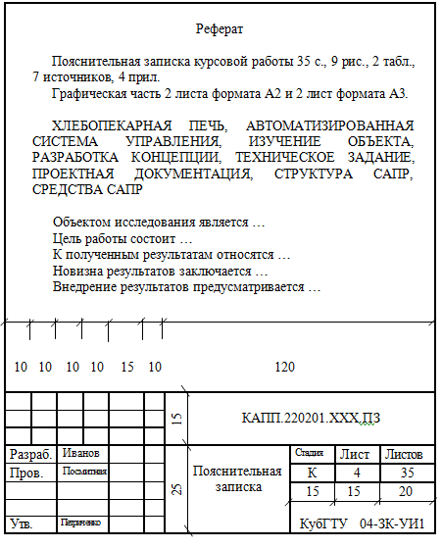

Приложение Г
(справочное)
Варианты объектов автоматизации

Вариант 1. Топочно-горелочное устройство

Природный газ после ГРУ – газораспределительного устройства поступает в топку, на горелочное устройство, где смешивается с воздухом в пропорции 1:14. Так же в топку поступает поток воздуха для нагрева до 800 °С; а затем этот воздух поступает в аппарат БГС (сушильный барабан) для сушки аммофосной пульпы.
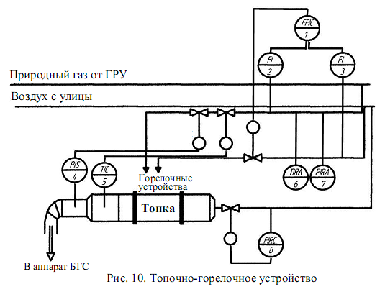
Рисунок Г.1 – Топочно-горелочное устройство

Предусмотрено:
- регулирование соотношения газ: воздух на горение в пропорции 1:14 (1 контур);
- контроль расхода воздуха 0 ¸ 9800 м³/час (2 контур);
- контроль расхода газа 0 ¸ 700 м³/час (3 контур);
- отсечка подачи газа при отклонении давления разряжения на выходе нагретого воздуха от регламентных значений - 39 ¸ - 176 Па (4 контур);
- регулирование температуры в топке 800 ± 10 °С за счет изменения подачи газа (5 контур);
- контроль за температурой газа 0 ¸ 40 °С (6 контур);
- контроль за давлением газа 588 ¸ 32000 Па (7 контур);
- регулирование расхода воздуха на нагрев 15000 ± 50 м³/час (8 контур).

Вариант 2. Химический реактор с мешалкой

В емкостном химическом реакторе (рисунок Г.2) проводится сложная экзотермическая реакция. Компоненты реакции с концентрациями С_{Авх}, С_{Ввх}, С_{Свх}, С_{Dвх} подаются в потоке n1. Поток n2 служит для разбавления реакционной смеси. После химического реактора реакционная смесь подается в теплообменник.
Предусмотрено:
- регулирование уровня в реакторе (1,33 ± 0,05) м путем изменения отбора продуктов реакции (контур 1);
- регулирование концентрации С_{В} (0,545 ± 0,005) моль/л путем изменения подачи разбавителя (контур 2);
- регулирование температуры в теплообменнике (20 ± 1) °С за счет изменения подачи хладоагента (контур 3);
- контроль расхода исходной смеси на аппарат 0,75 л/мин (контур 4);
- контроль расхода разбавителя на аппарат 0,25 л/мин (контур 5);
- контроль расхода продуктов реакции из аппарата 1 л/мин (контур 6);
- контроль температуры в реакторе (0 ÷ 70) °С (контур 7);
- контроль плотности реакционной массы (контур 8);
- контроль концентрации компонента В на входе (контур 9).

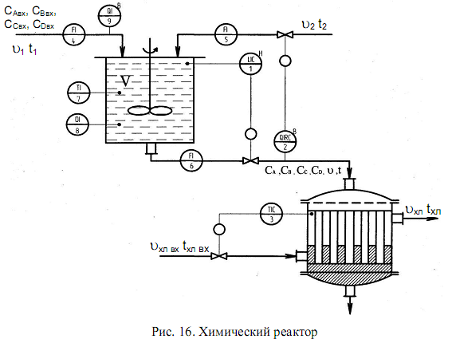
Рисунок Г.2 – Химический реактор

Вариант 3. Выпарная установка

Исходный раствор с концентрацией Са (NO₃)₂ 51 ¸ 54 % поступает в выпарной аппарат, где происходит повышение концентрации раствора Са(NO₃)₂ до 60¸ 62 % .
Предусмотрено (рисунок Г.3):
- регулирование расхода исходного раствора на выпарной аппарат (2500 ± 30) кг/ч (контур 1);
- регулирование температуры кипения исходного раствора в аппарате (110 ± 2) °С за счет подачи греющего пара (контур 2);
- контроль и сигнализация давления греющего пара (0,3 ± 0,01) МПа на выпарной аппарат (контур 3);
- контроль температуры греющего пара 130 ¸ 133 °С (контур 4);
- регулирование уровня 40 % от Н раствора в сепараторе за счет изменения отбора упаренного раствора (контур 5);
- контроль расхода отбираемого упаренного раствора 0 ¸ 1000 кг/ч (контур 6);
- контроль и сигнализация давления вторичного пара (0,04 ± 0,002) МПа (контур 7);
- контроль температуры вторичного пара 74 ¸ 77 °С (контур 8);
- контроль концентрации Са(NO₃)₂ 60 ¸ 62 % (контур 9).

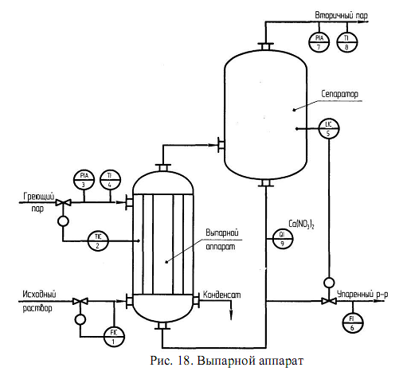
Рисунок Г.3 – Выпарной аппарат

Вариант 4. Тоннельная хлебопекарная печь

Тоннельная хлебопекарная печь (рисунок Г.4) предназначена для выпечки хлебобулочных изделий. Печь состоит из топочного пространства и пекарной камеры, в которой выделяют две зоны. В топочное пространство подается природный газ. Также в печь поступает пар для создания определенной влажности в пекарной камере. Тестовые заготовки проходят последовательно первую и вторую зоны пекарной камеры.
Предусмотрено:
- регулирование расхода природного газа на топочное пространство печи (168 ± 3) м³/ч (контур 1);
- регулирование расхода пара на печь (126 ± 3) кг/ч (контур 2);
- контроль и сигнализация температуры в первой зоне пекарной камеры 185 ¸ 195 °С (контур 3);
- контроль и сигнализация температуры во второй зоне пекарной камеры 202 ¸ 210 °С (контур 4);
- контроль и сигнализация давления в топочном пространстве печи 10 ± 0,3 мм. вод. ст. (контур 5);
- контроль и сигнализация наличия пламени горелки в топочном пространстве печи (контур 6).
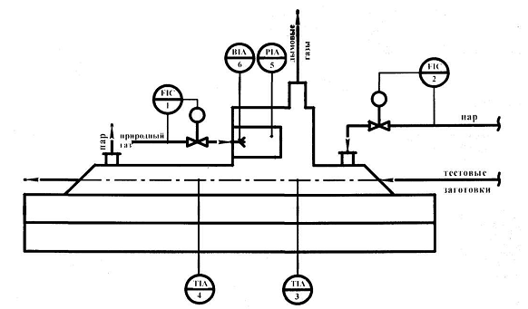
Рисунок Г.4 – Тоннельная хлебопекарная печь

Вариант 5. Сушильный барабан

Сушильный барабан (рисунок Г.5) предназначен для сушки материала (например, глины) до заданной влажности. Для установленного теплового режима и влажности материала загрузку поддерживают максимально возможной.
Предусмотрено:
- регулирование температуры в топке (1100 ± 40) °С за счет изменения подачи газа (контур 1); регулирование влажности высушенного материала (40 ± 2) % за счет управления шибером на линии подачи материала в сушильный барабан (контур 2) с коррекцией по температуре 120 ¸ 130 °С в начале сушильного барабана (контур 3);
- регулирование разряжения в линии отбора отработанных топочных газов (100 ± 10 Па) за счет управления шибером (контур 4).
Температуру внутри сушильного барабана измеряют с помощью термопары, установленной на расстоянии 1 м от начала барабана с горячего конца. Термопару помещают в прочный кожух и при вращении барабана она попеременно то погружается в материал, то омывается топочными газами.
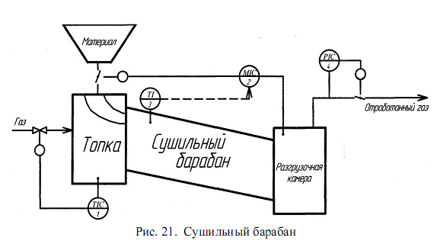
Рисунок Г.5 – Сушильный барабан

Вариант 6. Контактный аппарат окисления NH₃

В составе производства осуществляется стадия получения окиси азота (NO) методом каталитической парокислородной конверсии аммиака (NH₃) на платино-родиевой сетке без давления (рисунок Г.6). Пароаммиачновоздушная смесь – ПКС попадает в верхнюю коническую часть контактного аппарата, проходит распределительную решетку с отверстиями, чем достигается равномерное обтекание катализаторных сеток, на которых происходит реакция окисления аммиака при температуре 900 ÷ 920 ºС. Тепло реакции используется для производства пара, для чего контактный аппарат оборудован двумя змеевиками. Через верхний змеевик проходит пар, через нижний змеевик конденсат от парового барабана. Паровой барабан предназначен для отделения пара от конденсата.
Предусмотрено:
-· контроль и сигнализация давления 5 ÷ 12 кПа ПКС на входе в аппарат (контур 1);
-· контроль температуры 130 ÷ 170 °С ПКС (контур 2);
-· контроль и регулирование давления пара в сети (1,6 ± 0,05) МПа (контур 3);
-· сигнализация температуры на катализаторных сетках (выше 950 °С) и отсечка подачи ПКС при превышении заданного предела (контур 4);
-· контроль давления пароводяной смеси после нижнего змеевика 0,8 ÷ 1,1 МПа (контур 5);
-· контроль регулирования расхода конденсата (37 ± 1) м³/час (контур 6);
-· давление в паровом барабане 0 ÷ 1,8 МПа (контур 7);
-· контроль уровня конденсата в паровом барабане 0 ÷ 560 мм (контур 8).
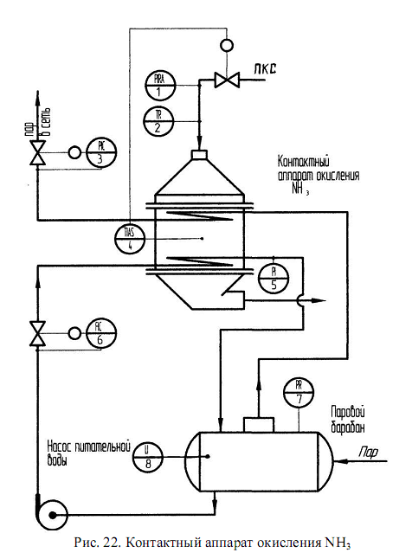
Рисунок Г.6 – Контактный аппарат окисления NH₃

Вариант 7. Аммиачная холодильная установка

Газообразный аммиак (рисунок Г.7) из испарителя 4 поступает по всасывающему трубопроводу в компрессор 1, где сжимается до давления 0,8 ÷ 1,3 МПа и далее при температуре 110 ÷ 140 ºС поступает через маслоотделитель 2 в межтрубное пространство конденсатора 3. В этом аппарате газообразный аммиак охлаждается до температуры 20 ÷ 36 ºС холодной технической водой. Из конденсатора 3 жидкий аммиак поступает в испаритель 4.
При давлении 0,06 ÷ 0,09 МПа аммиак испаряется, а рассол охлаждается до минус 17 ºС. Затем аммиак всасывается в компрессор 1 при температуре не менее чем на 5 ºС выше равновесной температуры газообразного аммиака.
Предусмотрено:
- контроль давления аммиака 0,06 ÷ 0,09 МПа (контур 1);
- контроль температуры аммиака минус 15 – минус 20 ºС (контур2);
- контроль давления после компрессора 0,8 ÷ 1,3 МПа (контур 3);
- контроль температуры после компрессора 110 ÷ 140 ºС (контур 4);
- контроль температуры в конденсаторе 20 ÷ 36 ºС (контур 5);
- измерение давления в испарителе 0,06 ÷ 0,09 МПа (контур 6);
- контроль температуры рассола минус 15 – минус 18 ºС (контур 7);
- отключение компрессора при превышении давления в нагнетающем трубопроводе выше 1,6 МПа (контур 8);
- отключение компрессора при температуре аммиака выше 160 ºС (контур 9);
- отключение компрессора при понижении давления во всасывающем трубопроводе ниже 0,03 МПа (контур 10);
- отключение компрессора при разности давления масла в компрессоре менее 0,17 МПа (контур 11);
- отключение компрессора при отсутствии воды в системе охлаждения компрессора (контур 12).
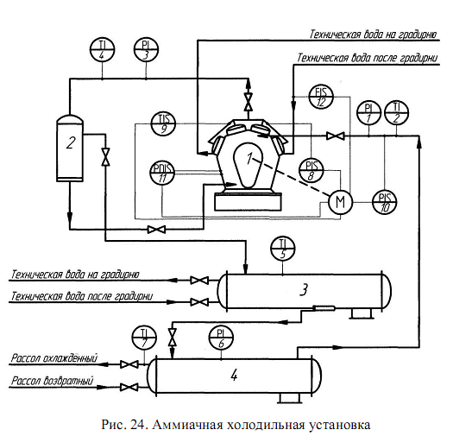
Рисунок Г.7 – Аммиачная холодильная установка

Вариант 8. Форполимеризатор

Процесс полимеризации винилацетата осуществляется непрерывно. В форполимеризатор (рисунок Г.8) непрерывно подаются винилацетат и метанольный раствор порофора. В форполимеризаторе происходит полимеризация винилацетата до степени конверсии 30%. Температура в форполимеризаторе поддерживается горячей водой. Тепло, выделяемое при реакции, снимается в обратном холодильнике, который охлаждается рассолом. Сконденсированные пары (флегма) с холодильника сливается обратно в форполимеризатор.
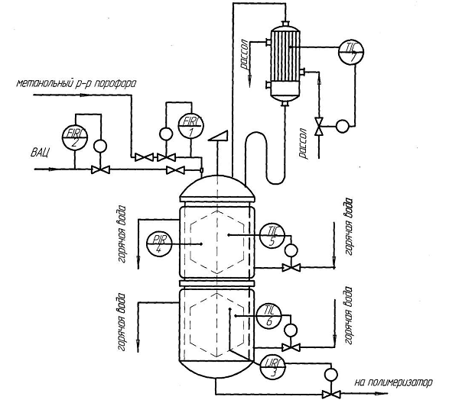
Рисунок Г.8 – Форполимеризатор

Предусмотрено:
- регулирование подачи метанольного раствора порофора на форполимеризатор 400 л/ч (контур 1);
- регулирование подачи винилацетата на форполимеризатор 1350 л/ч (контур 2);
- регулирование уровня жидкости в форполимеризаторе не более 50 % за счет отбора продукта на полимеризатор (контур 3);
- контроль давление в форполимеризаторе не более 0,004 МПа (контур 4);
- регулирование температуры реакционной массы 57 ¸ 65 °С за счет изменения подачи горячей воды в рубашки аппарата (контуры 5, 6);
- регулирование температуры в обратном холодильнике за счет изменения подачи охлаждающего рассола 40 ¸ 43 °С (контур 7).

Вариант 9. Барботажный абсорбер

В барботажный абсорбер (рисунок Г.9) емкостного типа с мешалкой подается газ, содержащий поглощаемый компонент – аммиак. Абсорбер снабжен рубашкой, в которую подается хладоагент. Для извлечения компонента из газовой фазы в аппарат непрерывно подается абсорбент, который предварительно охлаждается в теплообменнике.
Предусмотрено:
- регулирование расхода абсорбента (10 ± 1) м³/ч (контур 1);
- регулирование температуры абсорбента (20 ± 2) ºС (контур 2);
- регулирование уровня в абсорбере (1,6 ± 0,16) м (контур 3);
- регулирование расхода газа на абсорбер (200 ± 20) м³/ч (контур 4);
- регулирование температуры в абсорбере (20 ± 2) ºС (контур 5);
- контроль расхода хладоагента в рубашку абсорбере (0 ÷ 5) м/ч (контур 6).
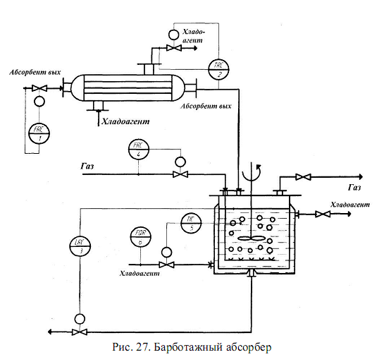
Рисунок Г.9 – Барботажный абсорбер
Вариант 10. Пастеризатор пива

На рисунке Г.10 представлен пастеризатор пива. Пастеризатор состоит из трех секций теплообмена и лежака. Насосы подают пиво в первую секцию теплообмена, где пиво нагревается потоком горячего пива.
Регулируется расход пива на пастеризатор (1000 ± 10) л/ч (контур 1); также контролируется давление пива на аппарат, после первой секции теплообмена и на выходе из аппарата 0 ¸ 5 бар (контур 2, 3, 7). Вторая секция теплообмена – это секция пастеризации, здесь регулируем температуру пива (71 ± 1) °С за счет подачи горячей воды (контур 4).
После второй секции пиво поступает на лежак, проходя по лежаку оно охлаждается до температуры 50…52 °С (контур 5). Затем пиво поступает в третью секцию охлаждения, где пиво охлаждается до температуры 5…6 °С за счет подачи гликоля (контур 6).

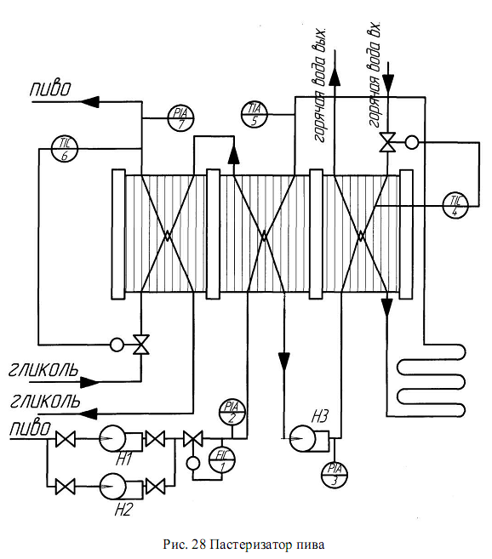
Рисунок Г.10 – Пастеризатор пива

Приложение Д
(справочное)
Форма технического задания

Техническое задание на создание автоматизированной системы

СОСТАВ И СОДЕРЖАНИЕ

1 Общие сведения:
1.1 Полное наименование системы и ее условное обозначение;
1.2 Шифр темы или шифр (номер) договора;
1.3 Наименование предприятий (объединений) разработчика и заказчика (пользователя) системы и их реквизиты;
1.4 Перечень документов, на основании которых создается система, кем и когда утверждены эти документы;
1.5 Плановые сроки начала и окончания работы по созданию системы;
1.6 Сведения об источниках и порядке финансирования работ;
1.7 Порядок оформления и предъявления заказчику результатов работ по созданию системы (ее частей), по изготовлению и наладке отдельных средств (технических, программных, информационных) и программно-технических (программно-методических) комплексов системы.
2 Назначение и цели создания (развития) системы:
2.1 Назначение системы; (указывают вид автоматизируемой деятельности (управление, проектирование и т. п.) и перечень объектов автоматизации (объектов), на которых предполагается ее использовать. Для АСУ дополнительно указывают перечень автоматизируемых органов (пунктов) управления и управляемых объектов).
2.2 Цели создания системы (приводят наименования и требуемые значения технических, технологических, производственно-экономических или других показателей объекта автоматизации, которые должны быть достигнуты в результате создания АС, и указывают критерии оценки достижения целей создания системы).
3 Характеристики объекта автоматизации:
3.1 Краткие сведения об объекте автоматизации или ссылки на документы, содержащие такую информацию;
3.2 Сведения об условиях эксплуатации объекта автоматизации и характеристиках окружающей среды.
4 Требования к системе:
4.1 Требования к системе в целом;
4.1.1 Требования к структуре и функционированию системы:
- перечень подсистем, их назначение и основные характеристики, требования к числу уровней иерархии и степени централизации системы;
- требования к способам и средствам связи для информационного обмена между компонентами системы;
- требования к характеристикам взаимосвязей создаваемой системы со смежными системами, требования к ее совместимости, в том числе указания о способах обмена информацией (автоматически, пересылкой документов, по телефону и т. п.);
- требования к режимам функционирования системы;
- требования по диагностированию системы;
- перспективы развития, модернизации системы.
4.1.2 Требования к численности и квалификации персонала системы и режиму его работы:
- требования к численности персонала (пользователей) АС;
- требования к квалификации персонала, порядку его подготовки и контроля знаний и навыков;
- требуемый режим работы персонала АС.
4.1.3 Показатели назначения для АСУ:
- степень приспособляемости системы к изменению процессов и методов управления, к отклонениям параметров объекта управления;
- допустимые пределы модернизации и развития системы;
- вероятностно-временные характеристики, при которых сохраняется целевое назначение системы.
4.1.4 Требования к надежности:
- состав и количественные значения показателей надежности для системы в целом или ее подсистем;
- перечень аварийных ситуаций, по которым должны быть регламентированы требования к надежности, и значения соответствующих показателей;
- требования к надежности технических средств и программного обеспечения;
- требования к методам оценки и контроля показателей надежности на разных стадиях создания системы в соответствии с действующими нормативно-техническими документами.
4.1.5 Требования безопасности (включают требования по обеспечению безопасности при монтаже, наладке, эксплуатации, обслуживании и ремонте технических средств системы (защита от воздействий электрического тока, электромагнитных полей, акустических шумов и т. п.), по допустимым уровням освещенности, вибрационных и шумовых нагрузок).
4.1.6 Требования к эргономике и технической эстетике (включают показатели АС, задающие необходимое качество взаимодействия человека с машиной и комфортность условий работы персонала).
4.1.7 Требования к транспортабельности для подвижных АС (включают конструктивные требования, обеспечивающие транспортабельность технических средств системы, а также требования к транспортным средствам).
4.1.8 Требования к эксплуатации, техническому обслуживанию, ремонту и хранению компонентов системы:
- условия и регламент (режим) эксплуатации, которые должны обеспечивать использование технических средств (ТС) системы с заданными техническими показателями, в том числе виды и периодичность обслуживания ТС системы или допустимость работы без обслуживания;
- предварительные требования к допустимым площадям для размещения персонала и ТС системы, к параметрам сетей энергоснабжения и т. п.;
- требования по количеству, квалификации обслуживающего персонала и режимам его работы;
- требования к составу, размещению и условиям хранения комплекта запасных изделий и приборов;
- требования к регламенту обслуживания.
4.1.9 Требования к защите информации от несанкционированного доступа (включают требования, установленные в НТД, действующей в отрасли (ведомстве) заказчика).
4.1.10 Требования по сохранности информации при авариях (приводят перечень событий: аварий, отказов технических средств (в том числе - потеря питания) и т. п., при которых должна быть обеспечена сохранность информации в системе).
4.1.11 Требования к защите от влияния внешних воздействий:
- требования к радиоэлектронной защите средств АС;
- требования по стойкости, устойчивости и прочности к внешним воздействиям (среде применения).
4.1.12 Требования к патентной чистоте (указывают перечень стран, в отношении которых должна быть обеспечена патентная чистота системы и ее частей).
4.1.13 Требования по стандартизации и унификации (включают: показатели, устанавливающие требуемую степень использования стандартных, унифицированных методов реализации функций (задач) системы, поставляемых программных средств, типовых математических методов и моделей, типовых проектных решений, унифицированных форм управленческих документов, установленных ГОСТ 6.10.3, классификаторов технико-экономической информации и классификаторов других категорий в соответствии с областью их применения, требования к использованию типовых автоматизированных рабочих мест, компонентов и комплексов).
4.1.14 Дополнительные требования:
- требования к оснащению системы устройствами для обучения персонала (тренажерами, другими устройствами аналогичного назначения) и документацией на них;
- требования к сервисной аппаратуре, стендам для проверки элементов системы;
- требования к системе, связанные с особыми условиями эксплуатации;
- специальные требования по усмотрению разработчика или заказчика системы.
4.2 Требования к функциям (задачам), выполняемым системой;
4.2.1 По каждой подсистеме перечень функций, задач или их комплексов (в том числе обеспечивающих взаимодействие частей системы), подлежащих автоматизации;
При создании системы в две или более очереди - перечень функциональных подсистем, отдельных функций или задач, вводимых в действие в 1-й и последующих очередях;
4.2.2 Временной регламент реализации каждой функции, задачи (или комплекса задач);
4.2.3 Требования к качеству реализации каждой функции (задачи или комплекса задач), к форме представления выходной информации, характеристики необходимой точности и времени выполнения, требования одновременности выполнения группы функций, достоверности выдачи результатов;
4.2.4 Перечень и критерии отказов для каждой функции, по которой задаются требования по надежности.
4.3 Требования к видам обеспечения:
4.3.1 Математическое (системы приводят требования к составу, области применения (ограничения) и способам, использования в системе математических методов и моделей, типовых алгоритмов и алгоритмов, подлежащих разработке).
4.3.2 Информационное:
- к составу, структуре и способам организации данных в системе;
- к информационному обмену между компонентами системы;
- к информационной совместимости со смежными системами;
- по использованию общесоюзных и зарегистрированных республиканских, отраслевых классификаторов, унифицированных документов и классификаторов, действующих на данном предприятии;
- по применению систем управления базами данных;
- к структуре процесса сбора, обработки, передачи данных в системе и представлению данных;
- к защите данных от разрушений при авариях и сбоях в электропитании системы;
- к контролю, хранению, обновлению и восстановлению данных;
- к процедуре придания юридической силы документам, продуцируемым техническими средствами АС (в соответствии с ГОСТ 6.10.4).
4.3.3 Лингвистическое (системы приводят требования к применению в системе языков программирования высокого уровня, языков взаимодействия пользователей и технических средств системы, а также требования к кодированию и декодированию данных, к языкам ввода-вывода данных, языкам манипулирования данными, средствам описания предметной области (объекта автоматизации), к способам организации диалога).
4.3.4 Программное:
- к независимости программных средств от используемых СВТ и операционной среды;
- к качеству программных средств, а также к способам его обеспечения и контроля;
- по необходимости согласования вновь разрабатываемых программных средств с фондом алгоритмов и программ.
4.3.5 Техническое:
- к видам технических средств, в том числе к видам комплексов технических средств, программно-технических комплексов и других комплектующих изделий, допустимых к использованию в системе;
- к функциональным, конструктивным и эксплуатационным характеристикам средств технического обеспечения системы.
4.3.6 Метрологическое:
- предварительный перечень измерительных каналов;
- требования к точности измерений параметров и (или) к метрологическим характеристикам измерительных каналов;
- требования к метрологической совместимости технических средств системы;
- перечень управляющих и вычислительных каналов системы, для которых необходимо оценивать точностные характеристики;
- требования к метрологическому обеспечению технических и программных средств, входящих в состав измерительных каналов системы, средств, встроенного контроля, метрологической пригодности измерительных каналов и средств измерений, используемых при наладке и испытаниях системы;
- вид метрологической аттестации (государственная или ведомственная) с указанием порядка ее выполнения и организаций, проводящих аттестацию.
4.3.7 Организационное:
- к структуре и функциям подразделений, участвующих в функционировании системы или обеспечивающих эксплуатацию;
- к организации функционирования системы и порядку взаимодействия персонала АС и персонала объекта автоматизации;
- к защите от ошибочных действий персонала системы.
4.4.8 Методическое (приводят требования к составу нормативно-технической документации системы (перечень применяемых при ее функционировании стандартов, нормативов, методик и т. п.)).
Состав требований к системе, включаемых в данный раздел ТЗ на АС, устанавливают в зависимости от вида, назначения, специфических особенностей и условий функционирования конкретной системы. В каждом подразделе приводят ссылки на действующие НТД, определяющие требования к системам соответствующего вида.
5 Состав и содержание работ по созданию (развитию) системы (должен содержать перечень стадий и этапов работ по созданию системы в соответствии с ГОСТ 34.601, сроки их выполнения, перечень организаций - исполнителей работ, ссылки на документы, подтверждающие согласие этих организаций на участие в создании системы, или запись, определяющую ответственного (заказчик или разработчик) за проведение этих работ).
5.1 Перечень документов, по ГОСТ 34.201, предъявляемых по окончании соответствующих стадий и этапов работ;
5.2 Вид и порядок проведения экспертизы технической документации (стадия, этап, объем проверяемой документации, организация-эксперт);
5.3 Программу работ, направленных на обеспечение требуемого уровня надежности разрабатываемой системы (при необходимости);
5.4 Перечень работ по метрологическому обеспечению на всех стадиях создания системы с указанием их сроков выполнения и организаций-исполнителей (при необходимости).
6 Порядок контроля и приемки системы:
6.1 Виды, состав, объем и методы испытаний системы и ее составных частей (виды испытаний в соответствии с действующими нормами, распространяющимися на разрабатываемую систему);
6.2 Общие требования к приемке работ по стадиям (перечень участвующих предприятий и организаций, место и сроки проведения), порядок согласования и утверждения приемочной документации;
6.3 Статус приемочной комиссии (государственная, межведомственная, ведомственная).
7 Требования к составу и содержанию работ по подготовке объекта автоматизации к вводу системы в действие (необходимо привести перечень основных мероприятий и их исполнителей, которые следует выполнить при подготовке объекта автоматизации к вводу АС в действие).
7.1 Приведение поступающей в систему информации (в соответствии с требованиями к информационному и лингвистическому обеспечению) к виду, пригодному для обработки с помощью ЭВМ;
7.2 Изменения, которые необходимо осуществить в объекте автоматизации;
7.3 Создание условий функционирования объекта автоматизации, при которых гарантируется соответствие создаваемой системы требованиям, содержащимся в ТЗ;
7.4 Создание необходимых для функционирования системы подразделений и служб;
7.5 Сроки и порядок комплектования штатов и обучения персонала;
7.6 Изменения применяемых методов управления;
7.7 Создание условий для работы компонентов АСУ, при которых гарантируется соответствие системы требованиям, содержащимся в ТЗ.
8 Требования к документированию:
8.1 Согласованный разработчиком и Заказчиком системы перечень подлежащих разработке комплектов и видов документов, соответствующих требованиям ГОСТ 34.201 и НТД отрасли заказчика; перечень документов, выпускаемых на машинных носителях; требования к микрофильмированию документации;
8.2 Требования по документированию комплектующих элементов межотраслевого применения в соответствии с требованиями ЕСКД и ЕСПД;
8.3 При отсутствии государственных стандартов, определяющих требования к документированию элементов системы, дополнительно включают требования к составу и содержанию таких документов.
9 Источники разработки (должны быть перечислены документы и информационные материалы (технико-экономическое обоснование, отчеты о законченных научно-исследовательских работах, информационные материалы на отечественные, зарубежные системы-аналоги и др.), на основании которых разрабатывалось ТЗ и которые должны быть использованы при создании системы).

Приложение Е
(справочное)
Условные обозначения на схемах автоматизации

Таблица Е.1 - Графические условные обозначения по ОСТ 36-27
Наименование | Обозначение
1. Первичный измерительный преобразователь(датчик); прибор, устанавливаемый по месту |  | 
2. Прибор, устанавливаемый на щите, пульте |  | 
3. Отборное устройство без постоянно подключенного прибора |  | 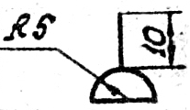
4. Исполнительный механизм (общее обозначение) | 
5. Исполнительный механизм, открывающий регулирующий орган в случае прекращения подачи энергии или управляющего сигнала | 
6. Исполнительный механизм, закрывающий регулирующий орган в случае подачи энергии или управляющего сигнала | 
7. Исполнительный механизм, который в случае прекращения подачи энергии или управляющего сигнала оставляет регулирующий орган в неизменном положении |  | 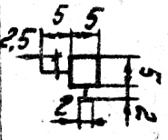
8. Исполнительный механизм с дополнительным ручным приводом | 1
9. Регулирующий орган |  | 
10. Линия связи
11. Пересечение линий связи без соединения  друг с другом | 
11. Пересечение линий связи с соединением  между собой | 

Таблица Е.2 - Буквенные и условные обозначения по ОСТ 36-27

Обозначение | Измеряемая величина |  | Функции, выполняемые прибором
Обозначение | Основное значение первой буквы | Дополнительное значение, уточняющее значение первой буквы | Отображение информации | Формирование выходного сигнала | Дополнительное значение
A |  |  | Сигнализация
B
C |  |  |  | Регулирование, управление
D | Плотность | Разность, перепад
E | Любая электрическая величина
F | Расход | Соотношение, доля, дробь
G | Размер, положение, перемещение
H | Ручное воздействие |  |  |  | Верхний предел измеряемой величины
I |  |  | Показание
J |  | Автоматическое переключение, обегание
K | Время, переменная программа
L | Уровень |  |  |  | Нижний предел измеряемой величины
M | Влажность
N
⁰p | Давление, вакуум
Q | Величина, характеризующая качество:состав, концентрация и т.д. | Интегрирование, суммирование по времени
R | Радиоактивность |  | Регистрация
S | Скорость, частота |  |  | Включение, переключение, отключение
T | Температура
U | Несколько разнородных изеряемых величин
V | Вязкость
W | Масса
X | Нерекомендуемая резервная буква
Y
Z

Таблица Е.3 - Дополнительные буквенные условные обозначения функциональных признаков приборов по ОСТ 36-27
Наименование | Обозначение
Первичное преобразование (Чувствительный элемент) | E
Промежуточное преобразование (Дистанционная передача) | T
Станция управления | K
Преобразование, вычислительные функции | Y
Род энергий сигнала:
электрический | E
пневматический | P
гидравлический | G
Виды форм сигнала:
аналоговый | A
дискретный | D
Операции, выполняемые вычислительным устройством:
суммирование | ∑
умножение величины сигнала на постоянный коэффициент К | K
перемножение величин двух и более сигналов | X
деление величин сигналов друг на друга | :
возведение величины сигнала f в степень n | f^{n}
извлечение из величины сигнала корня степени n | $$\sqrt[n]{}$$
логарифмирование | lg
дифференцирование | dx/dt
интегрирование
изменение знака сигнала | x(-1)
ограничение верхнего значения сигнала | max
ограничение нижнего значения сигнала | min
Связь с вычислительным комплексом:
передача сигнала на ЭВМ | Bi
вывод информации с ЭВМ | Bo

Таблица Е.4 - Примеры построения условных обозначений по ОСТ 36-27
1. |  | Прибор для измерения температуры показывающий, установленный по месту. Например: термометр ртутный, термометр манометрический и т.п.
2. |  | Прибор для измерения температуры с автоматическим обегающим устройством, регистрирующий, установленный на щите. Например: многоточечный самопишуций потенциометр, мост автоматический н т.п.
3. |  | Байпасная панель дистанционного управления,  установленная на щите.
4. |  | Прибор для измерения расхода интегрирующий, установленный по месту. Например: любой бесшкальный счетчик-расходомер с интегратором
5. |  | Прибор для измерения уровня с контактным устройством, установленный по месту. Например: реле уровня
6. |  | Прибор для измерения уровня показывающий, c контактным устройством, установленным на щите. Буквы Н и L обозначают сигнализацию верхнего и нижнего уровней .
7. |  | Преобразователь сигнала, установлений по месту. Входной сигнал пневматический, выходной -электрический

Темплан 2011 г.

ул. Старокубанская, 88/4

